Levantamento de local de suicídio por inalação de GLP: análise de importantes vestígios para diagnóstico diferencial de acidente – (relato de caso).

Introdução
O gás liquefeito de petróleo (GLP), popularmente conhecido como gás de cozinha, é proveniente do refino do petróleo, bem como da produção nas unidades de processamento de gás natural. É uma mistura de hidrocarbonetos (proporção de 1:1 de propano e butano) que quando submetida a certa pressão fica em estado líquido¹,².
É um gás fisiologicamente inerte que em altas concentrações reduz a pressão parcial de oxigênio do ar. Pode ocasionar a morte não somente pelo deslocamento de oxigênio como também pela ação depressora do sistema nervoso central, em que ocorre diminuição da sensibilidade perceptiva e perda da consciência. Quanto maior à exposição ao gás, previamente à morte, maior será a concentração do gás nos tecidos e corrente sanguínea ⁴.
Existem diversos casos relatados na literatura de mortes por asfixia por GLP, principalmente de etiologia acidental. Há relatos de morte inclusive devido ao uso recreacional, principalmente por adolescentes, por supostos efeitos psicodélicos que o gás pode causar ³.
A identificação da causa da morte por asfixia pode ser feita pelo médico legista através de achados necroscópicos como manchas de hipóstase precoces e abundantes, congestão da face, distensão e edema dos pulmões, etc. Porém o diagnóstico diferencial entre suicídio e acidente só é possível através da análise detalhada dos vestígios presentes no local de crime.
Casuística
O presente trabalho apresenta o estudo de caso de um indivíduo do sexo masculino, de 46 anos, que foi encontrado morto na cozinha da residência onde morava. O fato ocorreu em junho de 2016 na cidade de Belo Horizonte/MG. A princípio o acionamento da perícia foi para atendimento de local de encontro de cadáver em decorrência de morte acidental por asfixia por GLP.
Segundo relatos colhidos no local, a vítima residia sozinha e foi encontrada pelo filho que tinha a chave do imóvel e estaria lá para visitar o pai. Ao entrar na casa teria sentido um forte cheiro de gás de cozinha, saído do imóvel e ligado para o número 193 (Bombeiro).
A vítima encontrava-se assentada em uma cadeira ao lado do fogão na cozinha. A cabeça estava apoiada na porção posterior do fogão pela região frontal. Apresentava-se em estado de decomposição (período de coloração) e havia hipóstase fixa concentrada na cabeça e extremidades dos membros, compatível com a posição final de seu corpo.
Foi constatada a presença de manchas de sangue por escorrimento e contato nas vestes da vítima, e empoçamento no chão sob a cadeira, provenientes da rinorragia que a mesma apresentava.
Sobre a mesa havia um lacre de botijão de gás, indicando que possivelmente havia sido feita uma troca/compra recente do mesmo.
Não havia sinais de arrombamento nas vias de acesso. Os objetos e móveis da residência encontravam-se alinhados.

A mangueira do botijão de gás estava desacoplada da extremidade que é fixada ao fogão, estando inserida no interior de um plástico laminado que se encontrava inserido sobre a cabeça da vítima.
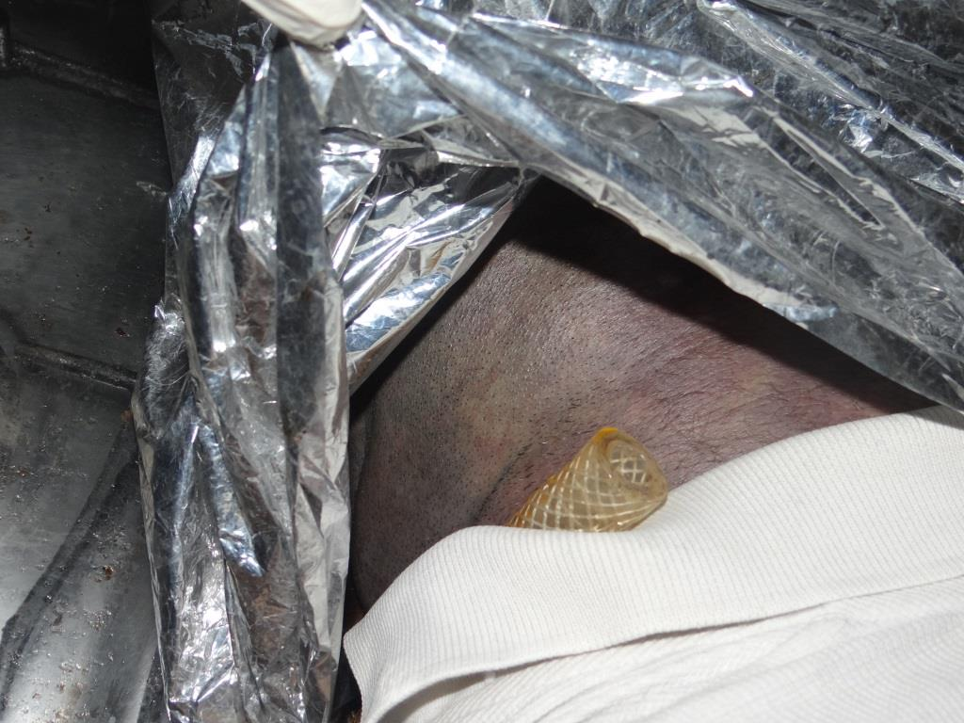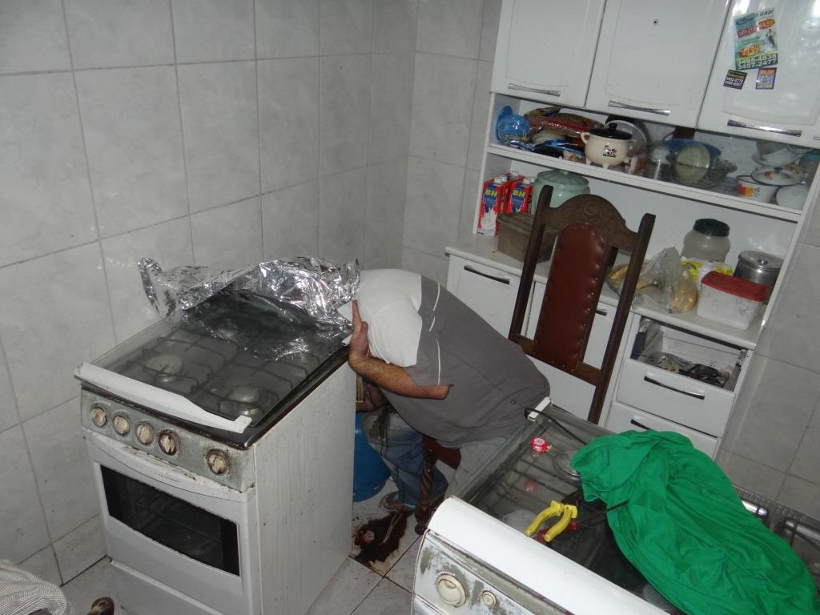

Figura 1. Vítima conforme encontrada. Figura 2. Mangueira do gás acoplada ao saco plástico
inserido na cabeça da vítima.

Nos exames necroscópicos realizados no Instituto Médico Legal de Belo Horizonte-MG, verificou-se que os pulmões estavam antracóticos e congestos, escurecidos em função da fase putrefativa, apresentando secreção espumo-sanguinolenta ao corte e espremedura. No exame anatomopatológico foi constatado edema pulmonar discreto. Os achados necroscópicos foram compatíveis com a causa da morte por asfixia.
Discussão e Considerações finais
O suicídio devido inalação de gás é incomum, sendo que três maneiras são mais frequentemente utilizadas pelos suicidas: enforcamento, intoxicação de pesticidas e disparo de arma de fogo^{5,6}.
Tsoukali (1998) relatou um caso em que um jovem do sexo masculino de 22 anos de idade foi encontrado morto em casa em decorrência de asfixia. No local foi encontrado um saco plástico usado e um recipiente de gás propano vazio. Segundo o autor, a vítima teria coberto a cabeça com o saco plástico que foi conectado a um outro que foi preenchido por gás propano. Através desse sistema, a vítima poderia inalar o gás de tempos em tempos com intervalos de ar fresco, o que seria incompatível com uma hipótese de suicídio. Os achados eram sugestivos de morte acidental.
Existem relatos na literatura da utilização de gás hélio introduzido em saco plástico inserido na cabeça como método de suicídio⁴.
Um dos vestígios que auxiliam no diagnóstico diferencial de suicídio e acidente é a presença de carta em que trata da motivação do autoextermínio. A autoria da carta deve ser comprovada através de exame documentoscópico, para isso é necessário colher material (cadernos, anotações, etc.) que comprovadamente tenha sido escrito pela vítima. No caso relatado não foi encontrada carta no local.
No levantamento do local em pauta, o método utilizado pela vítima para inalar o gás, que foi acoplar a mangueira do botijão de gás em um saco plástico laminado o qual estava inserido sobre sua cabeça, foram vestígios importantes para se excluir um possível acidente, reforçando assim a hipótese de suicídio.
O isolamento e preservação adequados do local de crime são elementos fundamentais para o sucesso do levantamento.
O exame necroscópico é imprescindível para indicar a causa da morte, porém isoladamente não permite definir se o evento em questão trata-se de um suicídio ou acidente, como no caso em questão. Assim, é importante analisar os elementos de caráter subjetivo, obtido pela investigação, bem como os vestígios encontrados pelos Peritos.
O exame de local realizado pelos Peritos revelou não somente sobre a causa da morte, mas principalmente auxiliou no diagnóstico diferencial entre suicídio e morte acidental.

REFERÊNCIAS BIBLIOGRÁFICAS
1. MARCICANO, R. L. Avaliação e controle de ambiente de trabalho em depósito de GLP (GÁS LIQUEFEITO DE PETR[OLEO). Revista Cognitio, São Paulo, n. 1, p. 1-15, 2014.
2. MOREIRA, A. M. Segurança na utilização de gás liquefeito de petróleo. 2015. 54f. Monografia (Especialização em Engenharia de Campo) – Departamento de Engenharia Ambiental, Universidade Federal do Espírito Santo, Vitória, 2015.
3. SIRONI, L.; AMADASI, A.; ZOJA, R. Recreation inhalation of butane and propane in adolescentes: Two forensics cases of acidental death. Forensic Science International, v. 266, p. 52-58, 2016.
4. SOUZA, D. Z. Diagnóstico diferencial das mortes por asfixia. Saúde, Ética & Justiça, v. 10, n. 1-2, p. 19-25, 2005.
5. TSOUKALI, H.; DIMITRIU, A.; VASSILIADES, N. Death during deliberate propane inhalation. Forensic Science International, v. 99, p. 1-4, 1998.
6. VENTURA, C. P.; RIGHI, H. A. Avaliação de um caso de morte por intoxicação com monóxido de carbono produzido pela queima de carvão. Revista Criminalística e Medicina Legal, v. 1, n. 1, p.30-33, 2016.

